附件1：
“监管通”系统推广应用包保分工安排

人员分工 | 安全方面 | 质量方面 | 备注
王晓魁 | 宿州市、亳州市、淮北市、宣城市、黄山市、广德县
程东海 | 合肥市、池州市、铜陵市、芜湖市、马鞍山市
江锡虎 | 安庆市、滁州市、六安市、蚌埠市、淮南市、阜阳市、宿松县
刘超 |  | 合肥市、芜湖市、淮南市、宣城市、淮北市、安庆市、亳州市、马鞍山市、池州市、广德县、宿松县
黄欣 |  | 蚌埠市、阜阳市、滁州市、铜陵市、六安市、黄山市、宿州市
附件2：
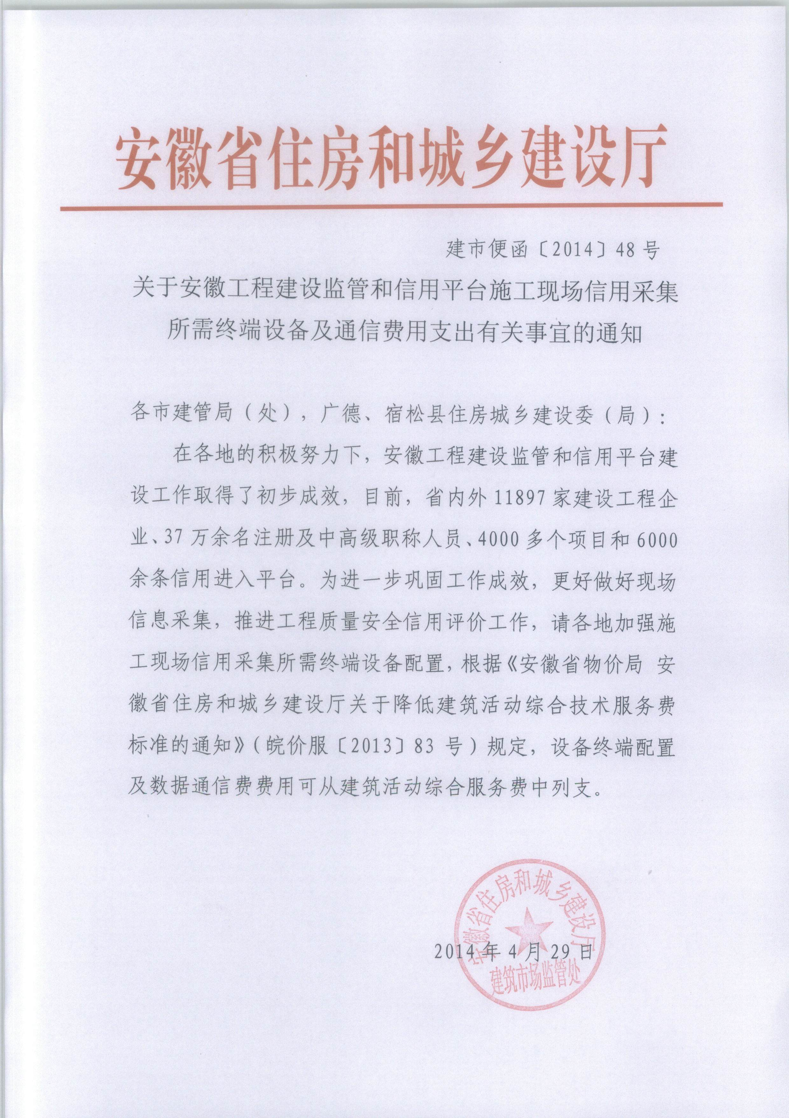
附件3：
电信公司技术服务各市联系人名单
地市 | 区县 | 客支人员 | 联系方式 | 邮箱
合肥 | 市区 | 王剑 | 15305606028 | 15305606028@189.cn
合肥 | 市区 | 肖昙 | 15305602876
合肥 | 市区 | 李罡 | 15305600126
合肥 | 巢湖县 | 薛炳 | 15305659803
合肥 | 肥东县 | 郭胜峰 | 15305606901
合肥 | 肥西县 | 倪雪松 | 15305607818
合肥 | 长丰县 | 窦进东 | 15305697829
合肥 | 庐江县 | 章领 | 15305656193
芜湖 | 市区 | 孙伟 | 18905531516 | 18905531516@189.cn
芜湖 | 市区 | 屠磊 | 15305531750
芜湖 | 市区 | 熊翔 | 15305530418
芜湖 | 繁昌县 | 谢振兴 | 15349894709
芜湖 | 芜湖县 | 徐龙 | 15305531861
芜湖 | 南陵县 | 刘凯 | 13329141312
芜湖 | 无为县 | 王可平 | 18055327065
安庆 | 市区 | 陈琴燕 | 15305569107 | 15305569107@189.cn
安庆 | 市区 | 彭志兵 | 15305564726
安庆 | 市区 | 李刚 | 15305564532
安庆 | 怀宁县 | 曾小琴 | 15305568055
安庆 | 宿松县 | 何小陆 | 18955693011
安庆 | 桐城县 | 李庆 | 15305561805
安庆 | 枞阳县 | 任宋龙 | 15305562078
安庆 | 潜山县 | 郝超生 | 15305567227
安庆 | 望江县 | 龙俊 | 15305569021
安庆 | 太湖县 | 汪小兵 | 15305565073
安庆 | 岳西县 | 王冲 | 15305563047
安庆 | 岳西县 | 葛卫兵 | 15305563036
蚌埠 | 市区 | 李慧 | 18955290526 | 18955292633@189.cn
蚌埠 | 市区 | 马德润 | 18955290911
蚌埠 | 怀远县 | 刘亮 | 18955290955
蚌埠 | 固镇县 | 郑东 | 18955291090
蚌埠 | 五河县 | 白翔 | 18955292018
阜阳 | 市区 | 曹杨 | 15345586718 | 15345586718@189.cn
阜阳 | 市区 | 刘敏 | 15345586977
阜阳 | 市区 | 朱奇 | 15345586971
阜阳 | 市区 | 张宝 | 15345586956
阜阳 | 市区 | 姜金元 | 15345586953
阜阳 | 市区 | 田硕 | 15345589133
阜阳 | 阜南县 | 张阳 | 15345589089
阜阳 | 临泉县 | 粱建 | 15345588876
阜阳 | 颍上县 | 张思瑶 | 15345587062
阜阳 | 太和县 | 尚超 | 13305689988
阜阳 | 界首县 | 陈 杰 | 15345588438
六安 | 市区 | 徐志伟 | 15339629012
六安 | 市区 | 甘露群 | 18110663616
六安 | 霍邱县 | 张少保 | 15339628573
六安 | 舒城县 | 孙彦 | 15339628962
六安 | 寿县 | 李成功 | 15339628012
六安 | 霍山县 | 张成河 | 15339628267
马鞍山 | 市区 | 李薇 | 13305556116 | 13305556116@189.cn
马鞍山 | 市区 | 童倩倩 | 15305559000
马鞍山 | 当涂县 | 王皖星 | 15305552723
马鞍山 | 和县 | 张伏海 | 15305558908
马鞍山 | 含山县 | 陶臻 | 15305556028
宿州 | 市区 | 刘楠 | 18955772210 | 18955772210@189.cn
宿州 | 市区 | 王海波 | 18955776669
宿州 | 市区 | 张刚强 | 18955778559
宿州 | 萧县 | 陈望峰 | 18955758832
宿州 | 灵璧县 | 王 平 | 18955768789
宿州 | 泗县 | 岳德国 | 18955768236
宿州 | 砀山县 | 张冠华 | 18955758126
宣城 | 市区 | 朱白露 | 18956351831 | 18956351831@189.cn
宣城 | 市区 | 孙开晨 | 15305663758
宣城 | 市区 | 赵玉庭 | 15305633770
宣城 | 宁国县 | 黄俊 | 15305632256
宣城 | 广德县 | 曹伟 | 15305637367
宣城 | 郎溪县 | 程建辉 | 15305635266
宣城 | 绩溪县 | 汪远 | 15305636369
宣城 | 旌德县 | 严伟 | 15305636610
宣城 | 泾县 | 凌红星 | 15305634121
滁州 | 市区 | 沈海 | 15305502119 | 15305502119@189.cn
滁州 | 市区 | 李忠慧 | 15305502466
滁州 | 来安县 | 夏伟 | 18955029900
滁州 | 全椒县 | 王孝平 | 18949495500
滁州 | 明光县 | 贾高 | 15305504891
滁州 | 定远县 | 张烈伟 | 15305504875
滁州 | 凤阳县 | 韩国梁 | 18949108836
滁州 | 天长县 | 刘立伟 | 15309601987
亳州 | 市区 | 张媛媛 | 15305675858 | 15305675858@189.cn
亳州 | 市区 | 杨旭 | 15305675716
亳州 | 市区 | 况夫义 | 15309670909
亳州 | 涡阳县 | 张辉 | 15305673528
亳州 | 蒙城县 | 李程 | 15305672816
亳州 | 利辛县 | 徐琳 | 15305675288
淮南 | 市区 | 徐丽梅 | 18955440313 | 18955440313@189.cn
淮南 | 市区 | 陶方斌 | 15305549221
淮南 | 市区 | 王红星 | 15305549758
淮南 | 凤台县 | 陈莉 | 15305549381
铜陵 | 市区 | 钱敏 | 15305629916 | 15305629916@189.cn
铜陵 | 市区 | 张玉梅 | 15305623428
铜陵 | 市区 | 李玲 | 15305625178
铜陵 | 铜陵县 | 张玉梅 | 15305623428
淮北 | 市区 | 赵茜 | 15305611608 | 15305611608@189.cn
淮北 | 市区 | 张从风 | 15305611298
淮北 | 濉溪县 | 张从风 | 15305611298
池州 | 市区 | 金霞 | 15305669122 | 15305669122@189.cn
池州 | 市区 | 杨武 | 15305668611
池州 | 东至县 | 王义军 | 15305668799
池州 | 石台县 | 胡国志 | 15305667662
池州 | 青阳县 | 吴劲松 | 15305668952
池州 | 九华山风景区 | 吴敏明 | 13355661100
黄山 | 市区 | 郑华 | 15305593263
黄山 | 市区 | 江颖 | 15305593405
黄山 | 徽州区 | 谢志英 | 13399597110
黄山 | 黄山区 | 汪志轩 | 13399599850
黄山 | 祁门县 | 程标峰 | 13399599635
黄山 | 黟县 | 汪伟英 | 13399597045
黄山 | 休宁县 | 张峰 | 15305591969
黄山 | 歙县 | 郑小益 | 13399599079
黄山 | 风景区 | 江春节 | 13399599733

